Анкета Президента

МБОУ «Воробьевская средняя школа»

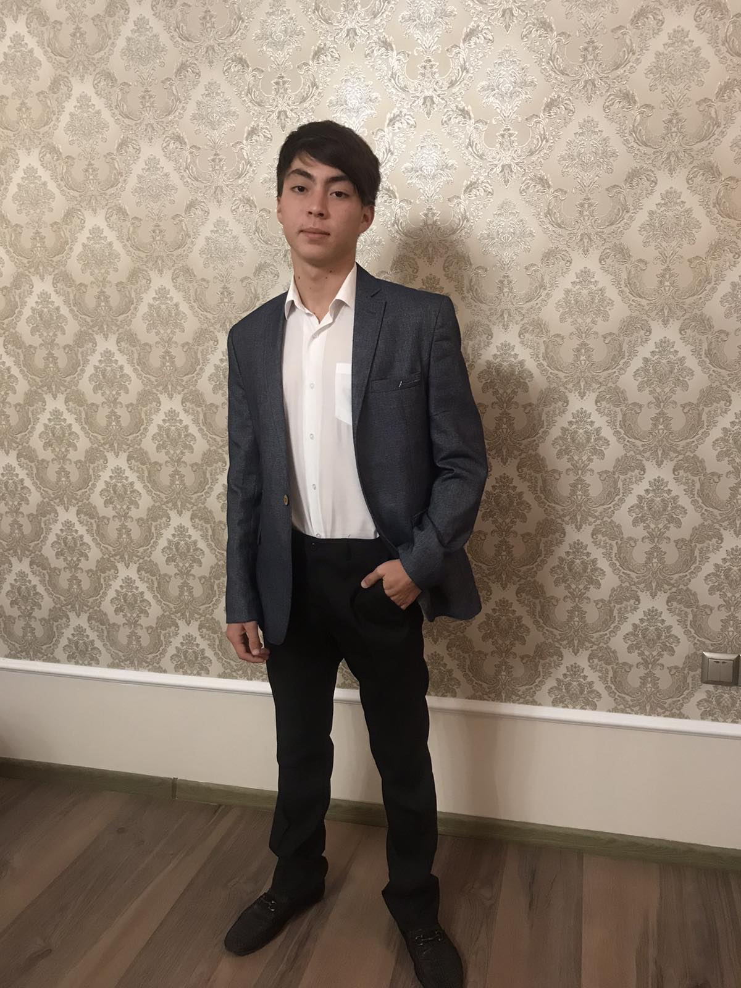 | - Билялов  - Эмир Хан  - Энверович  - 10 класс  - Республика крым, Сакский район, с.Воробьево, пер.Юбилейный,  - +7(978) 275-91-13
Характеристика учащегося 10 класса
МБОУ «Воробьевская средняя школа»
Билялова Эмир Хана Энверовича, 16.12.2005 года рождения

В данной школе Эмир Хан обучается с 1-го класса. За все время обучения показал себя способным и старательным учеником. Знания Эмир Хана оцениваются на «4» и «5». К учебе относится с интересом и чувством ответственности, активно участвует в ходе урока. На неудачи в учебе реагирует спокойно, причины неудач ищет в себе, старается сразу же исправиться. Устная и письменная речь, память, воображение развиты хорошо. Темп овладения новыми знаниями высокий. Развит всесторонне.
Выполняет все правила поведения учащихся школы, обозначенные в Уставе школы, случаев пропусков уроков без уважительной причины не было, дисциплинирован. Старательно выполняет поручения. Стиль поведения доброжелательный, спокойный.
Систематически выполняет домашние задания. Ежегодно принимает участие во Всероссийской олимпиаде школьников по истории и краеведению. Интересуется историей. Мечтает работать в полиции, так как любит во всём порядок.
В классе Эмир пользуется заслуженно авторитетом и уважением одноклассников, к его мнению прислушиваются, с ним советуются. Стиль отношений со сверстниками спокойно — доброжелательный. С учителями и старшими внимателен и тактичен. К критике других относится с вниманием, без обид.
Основные черты характера: активность, уверенность, отзывчивость, доброжелательность, умение сопереживать, аккуратность, трудолюбие, общительность.
Эмир Хан – активный участник общешкольных внеклассных мероприятий и общественно — полезных дел.
Физически развит, на уроках физкультуры занимается в основной группе.
Вредных привычек не имеет.
Воспитывается в полной семье, в которой между всеми членами добрые и уважительные отношения. Родители стараются развить у сына такие черты характера, как ответственность и самостоятельность. Мама уделяет много внимания воспитанию и обучению сына

Курирующий педагог : педагог-организатор Лагуто Ю.И ( тел. +79780097393)

